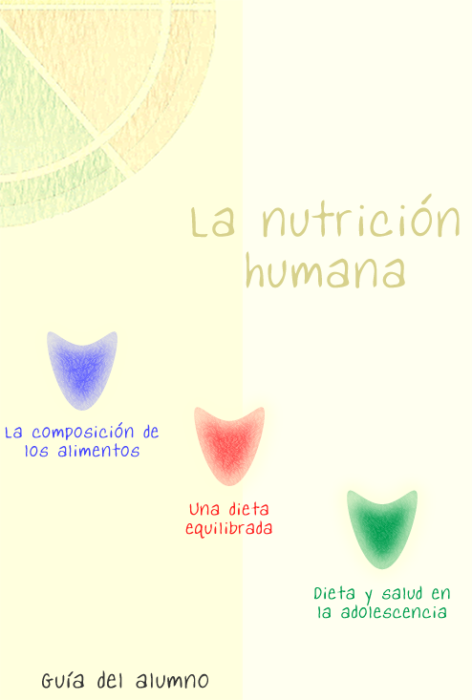
Fernando Gómez Sáenz de Tejada
Sonia Castro García-Muñoz
Raquel Castro García-Muñoz

1 INTRODUCCIÓN 3
2 AYUDA ACERCA DEL NAVEGADOR 4
3 UNIDAD DIDÁCTICA – ORGANIZACIÓN 5
4 UNIDAD DIDÁCTICA - CONTENIDOS 7
5 MOVIÉNDONOS POR LA UNIDAD DIDÁCTICA 8
6 ACTIVIDADES INICIALES Y DE FIJACIÓN 11
7 ACTIVIDAD COMPLEMENTARIA: MASTERMIND 12
8 ACTIVIDAD COMPLEMENTARIA: ETIQUETAS 13
9 ACTIVIDAD COMPLEMENTARIA: ÍNDICE DE MASA CORPORAL 14
10 ACTIVIDAD COMPLEMENTARIA: MENÚ SEMANAL 15
11 REQUERIMIENTOS TÉCNICOS 16

INTRODUCCIÓN
¡Bienvenido a la guía del alumno!
Está guía contiene la misma información que encontrarás en la ayuda on-line de la unidad didáctica. Podrás acceder a ella a lo largo de toda la unidad a través del icono de ayuda o desde la pantalla principal de entrada desde el botón de AYUDA.

Icono de ayuda

Cada vez que se pulses el icono se abrirá una nueva pantalla del navegador que se esté utilizando. Se mostrará este documento pero en el punto en el que se encuentra la explicación relativa a la página desde la cual has pulsado dicho icono.
Los requisitos técnicos mínimos para poder acceder a la aplicación se describen en el apartado REQURIMIENTOS TÉCNICOS.

AYUDA ACERCA DEL NAVEGADOR

Todos los navegadores del mercado, y en concreto los dos recomendados (Microsoft Internet Explorer y Netscape Navigator), son distintos entre sí. Darte una guía completa del funcionamiento del cada uno de ellos, resulta bastante complicado y se saldría del propósito de este documento. Sin embargo, a continuación te describimos las nociones básicas de navegación, que son comunes a ambas plataformas.

Los documentos que se leen con un navegador están diseñados usando un lenguaje que se denomina HTML. Este lenguaje permite que existan determinadas palabras o frases (generalmente subrayadas y de color azul) que son realmente enlaces a otras partes de ese mismo documento o de otro distinto.

Cuando se pulsa (una sola vez) con el ratón en estos enlaces el navegador localiza el documento con el que está conectado y nos lo presenta.

A veces no son palabras, sino fotos o dibujos, los que contienen los enlaces. Como éstos no se ponen de color azul ni subrayados, el navegador cambia la forma del cursor al pasar por encima de uno de ellos para que el lector pueda identificarlos fácilmente. Cuando nos encontramos delante de un documento que tan sólo tiene dibujos, es una buena táctica mover el ratón por toda la pantalla detectando los puntos sensibles (aquellos donde el cursor cambia); esos puntos serán como las puertas de entrada a distintos lugares del documento. Como pista te diremos que, por lo general, el cursor toma forma de mano cuando pasa por encima estos enlaces.

Para tener más información del funcionamiento concreto de tu navegador te recomendamos que mires en la ayuda específica (menú ayuda).

Todos los navegadores tienen en la parte superior un conjunto de botones / iconos que facilitan las tareas más usuales cuando se trabaja con este tipo de documentos. En concreto en el lado izquierdo siempre hay dos flechas. La primera nos permiten volver hacia atrás, visitando en orden inverso las páginas más recientes; el segundo, por el contrario, va hacia delante. Tal como está diseñada esta unidad didáctica no debería ser necesario su uso, pero siempre podemos utilizarlos para movernos entre documentos.

UNIDAD DIDÁCTICA – ORGANIZACIÓN

La unidad didáctica está dividida en tres bloques distintos diferenciados por colores:
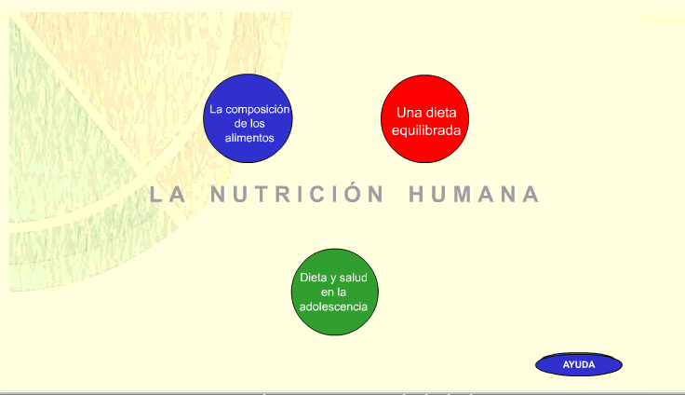

La composición de los alimentos: Bloque I

Una dieta equilibrada: Bloque II

Dieta y salud en la adolescencia: Bloque III

Cada uno de los bloques trata un tema distinto dentro de la nutrición humana. Para evitar que el estudio de los distintos bloques sea confuso no encontrarás ningún enlace que te lleve automáticamente de un bloque a otro, siendo siempre necesario pasar por esta página principal. De lo contrario, a pesar del uso de los colores, podría llegar un momento en el que no supieses donde te encuentras y sería difícil conseguir un aprendizaje progresivo.

A continuación tienes un mapa de los distintos bloques. Leerlo te puede resultar de ayuda para que en todo momento sepas donde estas.

UNIDAD DIDÁCTICA - CONTENIDOS

Los contenidos de la unidad didáctica “la nutrición humana” están completamente desarrollados en soporte informático. El mapa conceptual que se adjunta debe servirnos como guía de los conceptos que hemos de dominar al final del tema.

MOVIÉNDONOS POR LA UNIDAD DIDÁCTICA

Cada uno de los tres bloques de esta unidad didáctica tiene un índice siempre visible en el lado izquierdo desde el cual podemos acceder a todos los contenidos de dicha unidad. Los iconos que se utilizan en este índice son los siguientes:




Actividades Iniciales

Contenidos

Actividades de Fijación

Actividades Complementarias

La secuencia recomendada a la hora de trabajar sobre esta unidad es empezar por las actividades de iniciación, después leer los contenidos, posteriormente realizar las actividades de fijación e ir intercalando las actividades complementarias. Estas últimas pueden ser alcanzadas desde los tres bloques, pero algunas resultarán complicadas si antes no se han leído todos los contenidos.

Al pinchar sobre uno de estos iconos, si existen subdivisiones, se desplegará un menú las distintas opciones. Para entrar en los distintos apartados hemos de pinchar en la frase correspondiente. Un ejemplo de subdivisiones es el siguiente:
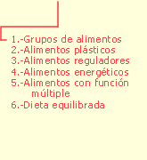
Pincha en el apartado que quieras visitar

Tanto en las actividades de iniciación, como en la mayoría de las de fijación aparecerá un ejercicio tipo test a cuyas preguntas deberás responder. Para más información sobre este tema mira en ACTIVIDADES INICIALES Y DE FIJACIÓN.

Los contenidos se encuentran divididos en grupos de solapas. Por ejemplo si pinchamos en el apartado “Dieta equilibrada” del segundo bloque aparecerá la siguiente pantalla:

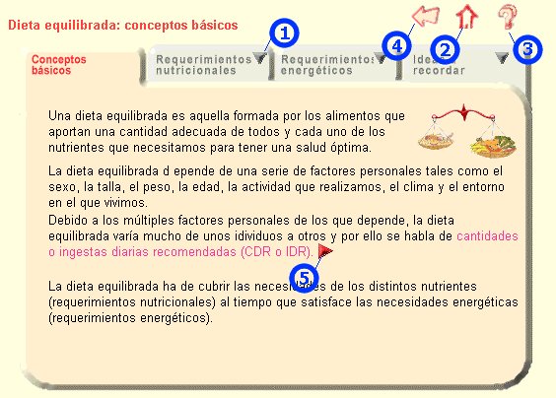
En la parte superior izquierda aparece el título de la sección en la que estás y la solapa. Esto nos sirve, junto con el color, para saber en todo momento dónde nos encontramos. Así en la figura anterior se ve que estamos en el bloque 2 (rojo) en el apartado de “Dieta equilibrada” y en la primera solapa, que es la de “conceptos básicos”.

La solapa que está activa es la que tiene un color más oscuro, mientras que las grises son las solapas que contienen el resto de información de este apartado pero que aún no está visible.

Para moverse entre las solapas debemos usar las pequeñas flechas grises que aparecen en cada solapa inactiva. En la imagen anterior hay una indicada con el número 1 azul dentro de un círculo. Si pinchásemos en esa flecha podríamos ver los contenidos de la segunda solapa de este apartado, que se denomina “requerimientos nutricionales”.

Para movernos entre los apartados de un mismo bloque tenemos unas flechas más grandes del color del bloque (en este caso roja y marcada con un 4 en la imagen). Si la flecha mira hacia la izquierda nos llevará al grupo de solapas anterior de ese mismo bloque y si mira hacia la derecha al siguiente. En el ejemplo anterior hay sólo una flecha hacia atrás pues es el último grupo de solapas dentro del bloque segundo.

Se puede ir en cualquier momento a la página inicial de cada bloque pulsando en el icono de la casa (marcado con un 2 en la figura). Para llegar a la portada principal de la unidad didáctica, tendremos que ir primeramente a la portada de uno de los tres bloques y pinchar en el icono de casa de dichas portadas.

Hay otras flechas pequeñas del color del bloque (número 5 en la imagen) que están distribuidas dentro de las solapas y siempre junto a una palabra o término en color rosa. Estas flechas nos indican que hay información adicional que explica la palabra a la que va asociada. Si pasamos con el ratón por encima de la flecha aparecerá una caja blanca con la mencionada explicación.

Finalmente, en prácticamente todas las pantallas, hay un botón de ayuda con el que acceder a esta información (número 3 en la figura).

ACTIVIDADES INICIALES Y DE FIJACIÓN

Las actividades iniciales y de fijación son por norma general una batería de preguntas. Entre los dos tipos de actividades hay pequeñas diferencias que se explican más adelante.

Las preguntas tienen un formato parecido a este:

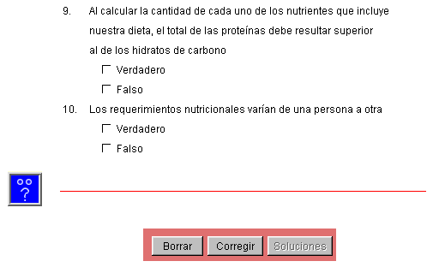

En las actividades de iniciación todas las respuestas son del tipo “verdadero o falso”, y por tanto sólo una respuesta es correcta. En las actividades de fijación hay una mezcla entre preguntas de verdadero y falso y otras de respuesta múltiple. En este último caso puede haber más de una respuesta válida y la pregunta sólo es considerada bien contestada si marcamos todas las respuestas correctas.

Cuando hayamos completado todas las preguntas utilizaremos los botones que se encuentran al final del formulario. El botón de borrar eliminará todas las respuestas que hemos contestado, así que deberemos usarlos con cuidado.

El botón de corregir revisará las soluciones que hemos escogido y nos dará un mensaje diciendo qué tal nos fue y que preguntas debemos revisar.

El botón de soluciones nos indicará con una flecha verde (») la solución o soluciones correctas para aquellas preguntas que en ese momento estén mal contestadas. Este botón esta siempre disponible si la actividad es de iniciación, pero si se trata de una actividad de fijación sólo lo podremos usar, y por tanto obtener la solución, si el número de respuestas contestadas correctamente es más de la mitad.

ACTIVIDAD COMPLEMENTARIA: MASTERMIND

Esta es una actividad basada en el juego del Mastermind. Con una filosofía parecida al famoso juego, se presentarán aleatoriamente un nutriente en el lado superior izquierdo y a continuación cuatro alimentos.

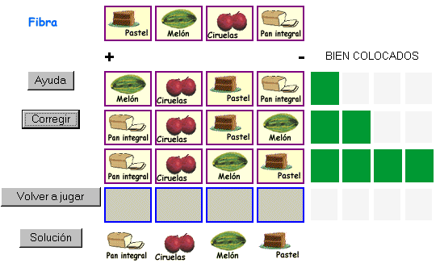
Debemos ordenar dichos alimentos de izquierda a derecha en función de la cantidad que, de dicho nutriente, haya en 100 gramos de cada uno de los alimentos presentados. Colocaremos primero el que posee, por 100 gramos de alimento, mayor cantidad de dicho nutriente y así sucesivamente. Viendo el ejemplo se deduce que en 100 gramos de pan hay más fibra que en 100 de cualquiera de los otros alimentos. Tendremos cuatro oportunidades.

Para colocar un alimento seguiremos los siguientes pasos:
- En la fila superior pincharemos en el alimento que queremos, así lo seleccionamos.
- Pinchamos en la casilla en la que queremos que aparezca el alimento seleccionado

Cuando hayamos completado una línea pulsaremos el botón de “corregir”. Nos aparecerán en verde tantos cuadrados como alimentos hayamos colocado en su sitio correctamente. En el ejemplo anterior se ve que en el primer intento acertamos tan sólo una posición, en el segundo dos, etc.
Cuidado porque el programa no tiene en cuenta los repetidos; además, si nos dejamos alguna casilla en blanco la considerará como errónea.
Si llegamos al cuarto intento y no damos con la solución, siempre podemos pinchar el botón de solución.
Podemos jugar cuantas veces queramos, basta con pulsar el botón “volver a jugar” y tendremos un nuevo nutriente y una nueva combinación de cuatro alimentos.

ACTIVIDAD COMPLEMENTARIA: ETIQUETAS

El objetivo de esta actividad es que al finalizarla, sepamos interpretar la información recibida a través del etiquetado de diferentes productos alimenticios. El tener este conocimiento nos ayudará a nosotros como consumidores.
Para llevar a cabo esta actividad complementaria es importante que primero leamos atentamente los párrafos donde se nos enseña a interpretar la información que aparece en las etiquetas.
Posteriormente se nos proponen las actividades, cada una con su etiqueta correspondiente. Debemos analizarlas y contestar a las preguntas, teniendo en cuenta que todas son de respuestas múltiples y por tanto, no se consideran correctas hasta que todas las respuestas lo sean.
Al final de cada actividad hay dos botones, uno para borrar las respuestas que hayamos dado y empezar de nuevo y otro para corregir la prueba.
Si no hemos acertado todas se nos indicará cuales son las preguntas que hemos de revisar.

ACTIVIDAD COMPLEMENTARIA: ÍNDICE DE MASA CORPORAL

El programa que presentamos en esta actividad te permitirá calcular el valor del índice de masa corporal (IMC) para un peso y una talla determinada.
La utilización es muy sencilla. Unicamente habrás de introducir el peso en kilogramos y la estatura en centímetros. A continuación habrás de pulsar al botón calcular y obtendrás el IMC correspondiente.
Habrás de contrastar los resultados con los valores presentados en la tabla que aparece en dicha actividad.
Este programa ofrece también la posibilidad de que calcules el IMC suponiendo la misma estatura y pesos en un entorno de +/- 10 kilos.

ACTIVIDAD COMPLEMENTARIA: MENÚ SEMANAL
Esta actividad permitirá que elabores una dieta y la verifiques de acuerdo con la composición de los alimentos y las necesidades de un adolescente según su sexo y su edad.
Te resultará sumamente interactiva y flexible. Ha sido diseñada para que, en función de tu sexo y edad, valides un menú semanal que tú mismo configurarás.
Los pasos a seguir son los siguientes:

- Indica tu sexo y el grupo de edad al que perteneces.
- Elige el primer día de la semana y diseña para cada una de las comidas el menú. Habrás de seleccionar el número de alimentos que quieras para el desayuno, la comida, la cena y la merienda.
El número que aparece debajo de cada caja de selección, indica la cantidad de alimentos que ya has seleccionado.
Como pauta para seleccionar los alimentos puedes seguir las recomendaciones que sobre ingesta de alimentos se te sugieren en la parte inferior de esa misma página.
- Elige el segundo día de la semana. Lo que antes estaba seleccionado dejará de estarlo; no te preocupes, ahora la información está almacenada en la memoria.
Tu función ahora es diseñar el menú del martes del mismo modo que lo hiciste para el lunes.
- Sigue los mismos pasos hasta llegar al domingo .
- Una vez hayas diseñado el menú para todos los días de la semana, pincha en calcular.

Al pulsar el botón calcular, el ordenador ha hecho por ti un montón de operaciones rápidamente. De esta forma, ha evaluado todos los alimentos que has seleccionado y a rellenado la tabla de la parte inferior:
- En la primera columna se presentan la cantidades totales de nutrientes que se encuentran el total de los alimentos que has seleccionado.
- La segunda columna no ha variado. Se refiere a las cantidades semanales recomendadas de dichos nutrientes para el sexo y edad que hayas indicado. Comprueba si quieres que los valores varían seleccionando otro sexo u otro rango de edad.
- La tercera columna se calcula teniendo en cuenta la información de las dos columnas anteriores. Para cada nutriente se presenta el tanto por ciento sobre la cantidad semanal recomendada.
Para hacer más sencilla la interpretación de los resultados, en colores se te indicará como se ajusta tu menú a las cantidades semanales recomendadas.
- Así, si la casilla de está roja querrá decir que la cantidad ingerida de dicho nutriente está por debajo del 80% de la cantidad semanal recomendada.
- Si está amarilla significa que la ingesta de dicho nutriente está entre un 80%-100% de la cantidad semanal recomendada.
- Si la casilla está verde nos indicará que la ingesta para el nutriente correspondiente está por encima de la cantidad semanal recomendada.

REQUERIMIENTOS TÉCNICOS

Esta guía ha sido diseñada mediante lenguaje HTML (HyperText Markup Language) con extensiones JavaScript y Java y requiere un explorador WEB para visualizarlo. Las especificaciones técnicas mínimas para ordenador desde el cual se pretende visualizar son:

- Navegador de internet:
- Microsoft Internet Explorer 4.0 o superior
- Netscape Comunicator 4.04 o superior
- Sistema operativo Windows 95/98/NT
- Procesador Pentium 133 o superior
- 32 Mb Memoria RAM
- Monitor color
- resolución recomendada: 800x600 pixeles
- color recomendado: “color verdadero 24 bits”
- Modem y Conexión a Internet (si se accede a través de la red)

Si se pincha en la casa estando en la portada de una unidad se abre el índice principal desde el cual se puede acceder a los demás bloques.
Si se dispone del navegador adecuado también se puede acceder desde entornos OS/2 o Linux

